Министерство образования Республики Беларусь

Учреждение образования
БелорусскиЙ государственный университет
информатики и радиоэлектроники
Институт информационных технологий

Факультет компьютерных технологий
Кафедра информационных систем и технологий

Контрольная работа №2

по дисциплине
«Методы математического программирования»

Вариант №14

Проверил:

магистр технических наук
Капанов Николай Анатольевич
Выполнил:

студент гр. 381574
Мазаник Артур Викторович

Минск 2025
№1 Задача нахождения величины максимального потока для транспортной сети
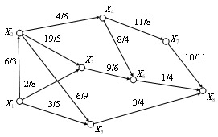
Решение:
Найдём максимальный поток используя алгоритм Форда-Фалкерсона.

 | X1 | X2 | X3 | X4 | X5 | X6 | X7 | X8
X1 |  | 6 | 2 |  | 3
X2 | 0 |  | 19 | 4 | 6
X3 | 0 | 0 |  |  |  | 9
X4 |  | 0 |  |  |  | 8 | 11
X5 | 0 | 0 |  |  |  |  |  | 3
X6 |  |  | 0 | 0 |  |  |  | 1
X7 |  |  |  | 0 |  |  |  | 10
X8 |  |  |  |  | 0 | 0 | 0

Первым делом составим таблицу, которая будет представлять собой пропускную способность между вершинами. У первой строки с указанием самих вершин в скобках помечаем из какой вершины попадаем первично и так до стока. Это позволяет изначально понять, что путь из источника в сток есть.

 | X1 | X2 (1) | X3 (1) | X4 (2) | X5 (1) | X6 (3) | X7 (4) | X8 (5)
X1 |  | 6 | 2 |  | 3-
X2 | 0 |  | 19 | 4 | 6
X3 | 0 | 0 |  |  |  | 9
X4 |  | 0 |  |  |  | 8 | 11
X5 | 0+ | 0 |  |  |  |  |  | 3-
X6 |  |  | 0 | 0 |  |  |  | 1
X7 |  |  |  | 0 |  |  |  | 10
X8 |  |  |  |  | 0+ | 0 | 0
Получим путь исходя из определенных пометок ранее.
l1 = (x1, x5, x8)
Элементы пути помечаем минусом, а симметричные плюсом.
2. Определяем пропускную способность найденного пути:
С1 = min{C15, C58} = min{3, 3} = 3
3. Определяем остаточные пропускные способности дуг (Отнимаем С1, где минус, и прибовляем где плюс, пометил синим).

 | X1 | X2 (1) | X3 (1) | X4 (2) | X5 (2) | X6 (3) | X7 (4) | X8 (6)
X1 |  | 6 | 2- |  | 0
X2 | 0 |  | 19 | 4 | 6
X3 | 0+ | 0 |  |  |  | 9-
X4 |  | 0 |  |  |  | 8 | 11
X5 | 3 | 0 |  |  |  |  |  | 0
X6 |  |  | 0+ | 0 |  |  |  | 1-
X7 |  |  |  | 0 |  |  |  | 10
X8 |  |  |  |  | 3 | 0+ | 0

l2 = (x1, x3, x6, x8)
C2 = min{C13, C36, C68} = min{2, 9, 1} = 1

 | X1 | X2 (1) | X3 (1) | X4 (2) | X5 (2) | X6 (3) | X7 (4) | X8 (7)
X1 |  | 6- | 1 |  | 0
X2 | 0+ |  | 19 | 4- | 6
X3 | 1 | 0 |  |  |  | 8
X4 |  | 0+ |  |  |  | 8 | 11-
X5 | 3 | 0 |  |  |  |  |  | 0
X6 |  |  | 1 | 0 |  |  |  | 0
X7 |  |  |  | 0+ |  |  |  | 10-
X8 |  |  |  |  | 3 | 1 | 0+

l3 = (x1, x2, x4, x7, x8)
C3 = min{C12, C24, C47, C78} = min{6, 4, 11, 10} = 4
 | X1 | X2 (1) | X3 (1) | X4 | X5 (2) | X6 (3) | X7 | X8
X1 |  | 2 | 1 |  | 0
X2 | 4 |  | 19 | 0 | 6
X3 | 1 | 0 |  |  |  | 8
X4 |  | 4 |  |  |  | 8 | 7
X5 | 3 | 0 |  |  |  |  |  | 0
X6 |  |  | 1 | 0 |  |  |  | 0
X7 |  |  |  | 4 |  |  |  | 6
X8 |  |  |  |  | 3 | 1 | 4

l4 = (x7, x8, x4, …) => Нет пути
Так как попасть в X8 при просмотре теперь не получается, следовательно больше не существует ни одного пути с положительной пропускной способностью.
Получаем подмножества помеченных и непомеченных вершин:
R (x1, x2, x3 ,x5, x6) и R-(x4, x7, x8)
(R-,R*) = {(x5, x8)(x6, x8)(x2, x4)}
Удалим дуги этого разреза и таким образом блокируем все пути из источника в сток. Тогда пропускная способность разреза:
С(R-,R*) = С58, С68, С24 = 3 + 1 + 4 = 8
Теперь необходимо вычесть элементы конечной таблицы из соответствующих элементов начальной таблицы.
 | X1 | X2 (1) | X3 (1) | X4 | X5 (2) | X6 (3) | X7 | X8
X1 |  | 4 | 1 |  | 3
X2 | -4 |  | 0 | 4 | 0
X3 | -1 | 0 |  |  |  | 1
X4 |  | -4 |  |  |  | 0 | 4
X5 | -3 | 0 |  |  |  |  |  | 3
X6 |  |  | -1 | 0 |  |  |  | 1
X7 |  |  |  | -4 |  |  |  | 4
X8 |  |  |  |  | -3 | -1 | -4

Положительные элементы характеризуют величины дуговых потоков. Следовательно, ϕ12 = 4, ϕ13 = 1, ϕ15 = 3, ϕ24 = 4, ϕ36 = 1, ϕ47 = 4, ϕ58 = 3, ϕ68 = 1, ϕ78 = 4, все остальные же потоки равны нулю.
Величина максимального потока равна сумме первой строки или последнего столбца. ϕ(max) = 4 + 1 + 3 = 8

Ответ: 8.

№2 Задача по наименьшей стоимости транспортировки


Решение:
Вначале определим кратчайший путь. Т.к. сеть небольшая можно без прохода (например алгоритмом Дейкстры) понять, что это будет l1 = l(min) = (x1,x5,x8); d1 = d(min) = 5 + 4 = 9.
Определим пропускную способность:
С1 = С(min) = min{C15, C58} = min{3,3} = 3
Из пред. задачи максимальный поток равен ϕ = 8 .
Пропускаем поток, т.к ϕ > C1 => 8 > 3, рассматриваем его как частичный.
ϕ' = ϕ - ϕ1 = 8 - 3 = 5, т.е столько осталось пропустить
Перейдем к сети S2. Дуги (x1, x5), (x5, x8) исключаем т.к. С'(15) = 0, C'(58) = 0.

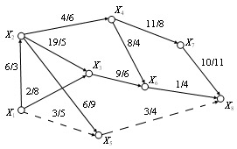
Определим кратчайший путь.
d(x1, x2, x3, x6, x8) = 3 + 5 + 6 + 4 = 18
d(x1, x2, x4, x6, x8) = 3 + 6 + 4 + 4 = 17
d(x1, x3, x6, x8) = 8 + 6 + 4 = 18
Мое примечание: хоть кратчайший путь 17, но мы пойдем по 18, т.к. при следующем шаге пропустив тут один поток через дугу (x2, x4) мы не сможем затратить по итогу решения, т.к. оставим поток 3 на следующий шаг и окажется 7 из нужных 8, а других путей нет.
l2 = (x1,x3,x6,x8); d = 18
Определим пропускную способность:
C2 = min{C13, C36, C68} = min{2, 9, 1} = 1
С'(13) = 2 - 1 = 1; C'(36) = 9 - 1 = 8; C'(68) = 1 - 1 = 0. Следовательно дугу (x6,x8) исключаем.
ϕ' > C2 => 5 > 1,
ϕ'' = ϕ' - ϕ2 = 5 - 1 = 4 осталось пропустить
Перейдем к сети S3.
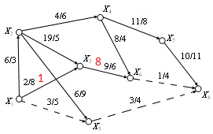
Определим кратчайший путь.
l3 = (x1,x2,x4,x7,x8); d = 3 + 6 + 8 + 11 = 28
Определим пропускную способность:
C3 = min{C12, C24, C47, C78} = min{6, 4, 11, 10} = 4
ϕ'' = C2 => 4 = 4,
ϕ''' = ϕ'' - ϕ2 = 4 - 4 = 0 осталось. Теперь нужно суммировать все частичные потоки и вернуться к исходному графу.
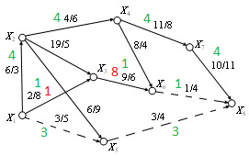
Z = Σd(ij)*ϕ(ij) = (3*5 + 3*4) + (1*8 + 1*6 + 1*4) + (4*3 + 4*6 + 4*8 + 4*11) = 157

Ответ: Z = 157.

№3 Дискретная задача о поиске траектории изменения координаты x, исходя из минимизации заданного интегрального критерия (функционала)
Вариант 1
a = 0; b = 2; n = 25; d = 0,08

Решение:
Предположим, что координата x также может принимать дискретные
значения 0; 0,08; 0,16; … 1,84; 1,92; 2
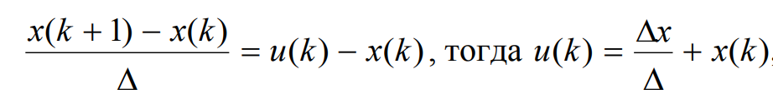
От дифференциального уравнения перейдем к разностному.

, k = 0,24

Таким образом, значение управления на каждом шаге однозначно определяется состоянием системы на этом шаге.
Минимизируемый функционал при переходе к дискретной форме принимает вид:

$J\left[x\left(k\right),u\left(k\right)\right]= \sum_{k=0}^{24}{\left\{x^{2}\left(k\right)+{\left[\frac{Δx}{Δ}+x\left(k\right)\right]}^{2}\right\}Δ}$

Нужно найти значения управляющего воздействия u(k) в дискретные моменты времени, минимизирующие функционал.
Решение задачи начинаем с конечного интервала [1,92; 2].. И так каждый интервал до [0; 2]. Для решения задача реализован скрипт на JS и отображение посредством разметки обычной html страницы т.к. посчитать все 25 таблиц приближений временного интервала руками с учётом кол-ва разбиений кажется нереальным, далее приведены изображения из полученных таблиц.
В конечное состояние x(24) = 2 можно попасть из любого возможного состояния для x. Различные приращения функционала при этом указаны в таблице.
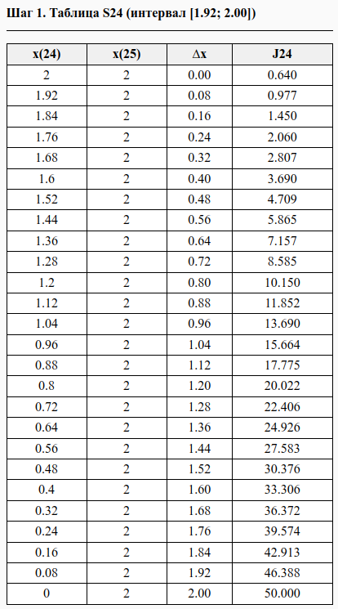
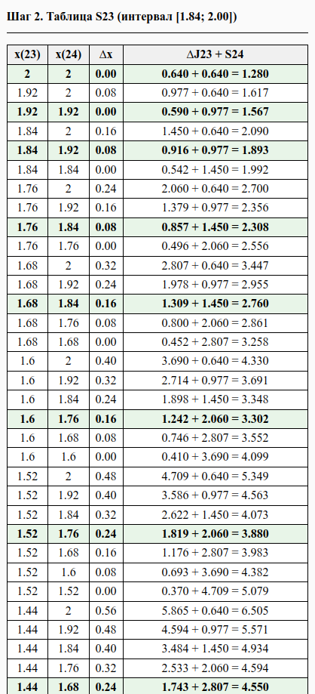
…
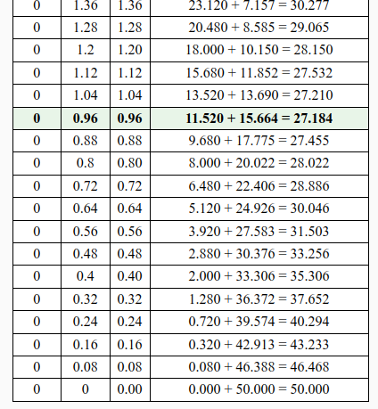
И так далее выполняем вычисления, уже на 19 шаге из 25 подсчеты имеют схожие значения у функционала.
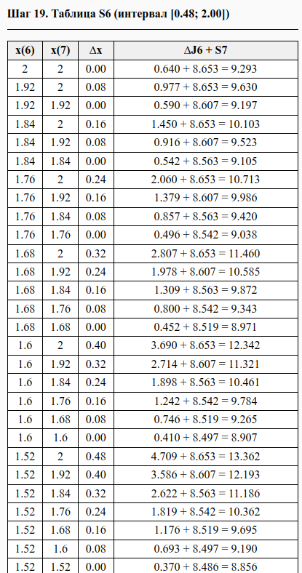
…
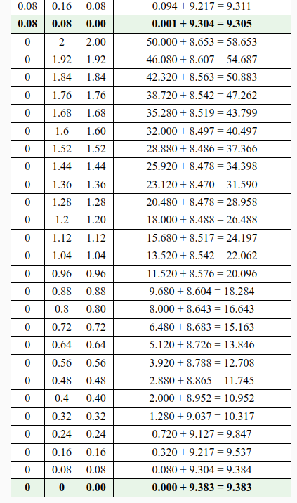
Заключительные расчёты значений из последнего 25 шага:
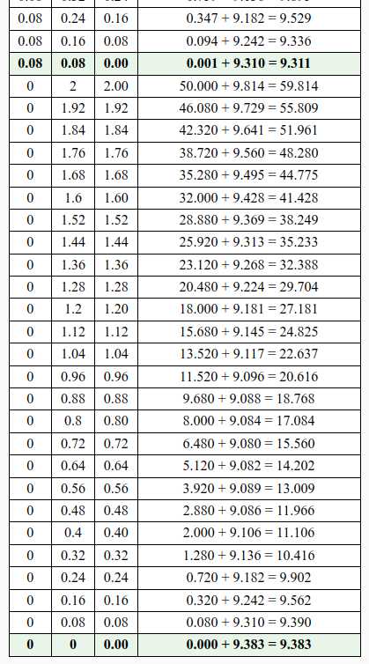
Следовательно, минимальное значение функционала будет равно 9.383.

Оптимальная траектория (в виде списка):
t=0.00, x=0.00, J=9.383
t=0.08, x=0.00, J=9.383
t=0.16, x=0.00, J=9.383
t=0.24, x=0.00, J=9.383
t=0.32, x=0.00, J=9.383
t=0.40, x=0.00, J=9.383
t=0.48, x=0.00, J=9.383
t=0.56, x=0.00, J=9.383
t=0.64, x=0.08, J=9.303
t=0.72, x=0.16, J=9.209
t=0.80, x=0.24, J=9.100
t=0.88, x=0.32, J=8.972
t=0.96, x=0.40, J=8.824
t=1.04, x=0.48, J=8.655
t=1.12, x=0.56, J=8.461
t=1.20, x=0.64, J=8.241
t=1.28, x=0.72, J=7.993
t=1.36, x=0.80, J=7.715
t=1.44, x=0.88, J=7.405
t=1.52, x=0.96, J=7.060
t=1.60, x=1.12, J=6.285
t=1.68, x=1.28, J=5.406
t=1.76, x=1.44, J=4.415
t=1.84, x=1.60, J=3.302
t=1.92, x=1.76, J=2.060
t=2.00, x=2.00, J=0.000

Значения управления будут равны:
u(0) = u(0.00) = 0
u(1) = u(0.08) = 0
u(2) = u(0.16) = 0
u(3) = u(0.24) = 0
u(4) = u(0.32) = 0
u(5) = u(0.40) = 0
u(6) = u(0.48) = 0
u(7) = u(0.56) = 1.00
u(8) = u(0.64) = 1.08
u(9) = u(0.72) = 1.16
u(10) = u(0.80) = 1.24
u(11) = u(0.88) = 1.32
u(12) = u(0.96) = 1.40
u(13) = u(1.04) = 1.48
u(14) = u(1.12) = 1.56
u(15) = u(1.20) = 1.64
u(16) = u(1.28) = 1.72
u(17) = u(1.36) = 1.80
u(18) = u(1.44) = 1.88
u(19) = u(1.52) = 2.96
u(20) = u(1.60) = 3.12
u(21) = u(1.68) = 3.28
u(22) = u(1.76) = 3.44
u(23) = u(1.84) = 3.60
u(24) = u(1.92) = 4.76

Ответ: 9.383.

